UML Microklausur

................................................................................................................

Vorname, Name, Matrikelnummer

- Erstellen Sie ein Use Case Diagramm für ein Auto

- Eine Bank hat viele Kunden. Malen Sie das Klassendiagramm für diese Beziehung.
Wie kann man diese Beziehung in der Implementation in Jave darstellen?
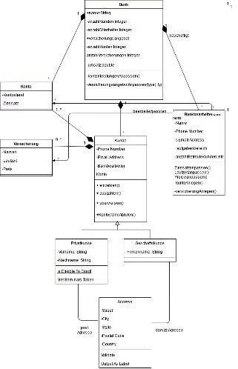

- Wie kommen Sie vom Use Case Diagramm zum Klassendiagramm?
1. Klassen identifizieren

2. Assoziationen bestimmen

3. Attribute identifizieren
4. Vererbung einführen

5. Modell überarbeiten

- Was ist der Unterschied zwischen Aggregation und Komposition? Was bedeutet der Unterschied in einer Datenbank?

Bei der Komposition ist ein Objekt, welches als Ganzes Teile enthält, für die Existenz der
Teile verantwortlich.

- Definieren Sie eine Klasse Game mit ihren Attributen

Game
Name

Entwickler

Entwicklerstudio

Erscheinungsdatum

Genre

Dateigröße

Version

Multiplayer

Was bedeutet es, wenn eine Klasse in UML ein "public" Attribut hat?

Alle Klassen können auf diese Klasse zugreifen

8. Hausaufgaben für jedes Team: in der Übung Use Case und Klassendiagramm für ihr Projekt erstellen! Wir schauen uns die ersten Schritte morgen an im Review.

